ŠKODA AUTO VYSOKÁ ŠKOLA, O.P.S.

Studijní program: B6208 Ekonomika a management
Studijní obor: 6208R087 Podniková ekonomika a management obchodu

A N A L Ý Z A D O P A D U

N E D O D R Ž E N Í S P E C I F I K A C Í

Z Á K A Z N Í K A N A P R O D U K T

Jan NECHÁNSKÝ

Vedoucí práce: Ing. et Ing. Martinu Foltovi, Ph.D., EUR ING

Tento list vyjměte a nahraďte zadáním bakalářské práce

Prohlašuji, že jsem bakalářskou práci vypracoval samostatně
s použitím uvedené literatury pod odborným vedením vedoucího práce.

Prohlašuji, že citace použitých pramenů je úplná a v práci jsem neporušil autorská práva (ve smyslu zákona č. 121/2000 Sb., o právu autorském
a o právech souvisejících s právem autorským).

V Mladé Boleslavi dne 10.4.2016 ……………………

Děkuji Ing. et Ing. Martinu Foltovi, Ph.D., EUR ING za odborné
vedení bakalářské práce, poskytování cenných rad a informačních podkladů.
Obsah
1 Úvod 7
2 Životní cyklus výrobku a vzorkování 8
2.1 Životní cyklus výrobku 8
2.2 Plánování kvality produktu 10
2.3 Proces vzorkování 12
2.4 Životopis dílu 15
2.5 Generační stav dílu 16
2.6 Změnové řízení 16
3 Společnost Magna 18
3.1 Magna International Inc. 18
3.2 Magna Exteriors 19
3.3 Magna Exteriors (Nymburk) s.r.o. 20
4 Analýza současné situace ve firmě u vybraného projektu se zaměřením na vznikající vícenáklady 22
4.1 Výroba přístrojové desky do nové Octavie III 22
4.2 Termínový plán projektu přístrojové desky do nové Octavie III 23
4.3 Definice nákladů vznikajících nedodržením termínového plánu projektu 25
5 Návrh opatření k zamezení tvorbě vícenákladů ve výrobním závodě po startu sériové výroby pro následující projekty 30
5.1 Návrhy opatření 30
5.2 Předpokládané snížení nákladů 32
6 Závěr 34
7 Seznam literatury 36
8 Seznam obrázků a tabulek 37
Seznam příloh 38

Seznam použitých zkratek a symbolů

APQP Advanced Product Quality Planning, Moderní plánování kvality produktu
ČSN Česká technická norma
DFMEA Design Failure Mode and Effects Analysis, Analýza možných způsobů a důsledků poruch při návrhu produktu
IMDS International material data system, Mezinárodní systém dat materiálů
Note 1 Známka 1
Note 3 Známka 3
Note 6 Známka 6
PFMEA Process Failure Mode and Effects Analysis, Analýzu možných způsobů a důsledků poruch při návrhu procesu
PPAP Production Part Approval Process, Proces schvalování dílů do sériové výroby
PPF Produkt und Prozess Freigabe, Uvolnění produktu a procesu
VDA Verband der Automobilindustrie, Svaz automobilového průmyslu

Úvod
Tato bakalářská práce se zabývá problematikou vlivu na sériovou fázi výroby při nedodržení všech zákaznických specifikací v předsériové fázi z pohledu dodavatele do automobilového průmyslu. Jak autor zmiňuje v teoretické části, předsériové fáze rozhoduje o finální spokojenosti zákazníka až z 70%.
V současné době jsou v popisovaném závodě sériově vyráběny čtyři přístrojové desky a žádná z nich plně nesplňuje zákaznické požadavky. Díky nesplnění zákaznických požadavků vznikají závodu vícenáklady při práci na jejich odstranění. Z tohoto důvodu bylo zvoleno i dané téma.
Cílem práce je analyzovat současný stav vybraného projektu v sériové fázi se zaměřením na vznikající vícenáklady plynoucí z nedodržení specifikací zákazníka na daný produkt v předvýrobní fázi životního cyklu výrobku a navrhnout opatření, kterými lze zamezit tvorbě těchto vícenákladů ve výrobním závodě po startu sériové výroby pro následující projekty. Tato práce je členěna následujícím způsobem.
Druhá kapitola se zaměřuje na teoretická východiska řešení. V této části autor popisuje životní cyklus výrobku, proces plánování kvality produktu a proces vzorkování, který neodbytně patří ke konstrukčním změnám v sériové výrobě. K procesu vzorkování autor popisuje dále pojmy životopis dílu a generační stav dílu. Závěr této kapitoly je věnován procesu změnového řízení.
V třetí kapitole se autor zaměřuje na firmu a dále i na konkrétní výrobní podnik, ke kterému se vztahuje tato bakalářská práce.
Ve čtvrté kapitole je analyzována současná situace v dané firmě a u daného projektu, jenž byl vybrán pro téma této bakalářské práce. Vybraným projektem je projekt s názvem SK37, přístrojová deska do nové Octavie třetí řady. V podkapitolách je popsán proces výroby přístrojové desky, analyzován termínový plán vybraného projektu a nakonec definovány náklady po startu sériové výroby, způsobené nedodržením termínového plánu v předsériové výrobě.
V páté kapitole této práce přichází autor s návrhy opatření směřující k zamezení tvorbě vícenákladů ve výrobním závodě po startu sériové výroby pro následující projekty.

Životní cyklus výrobku a vzorkování
V této teoretické části je popsán životní cyklus výrobku, jehož nedílnou součástí je mimo jiné plánování kvality výrobku a proces vzorkování, jehož podstata je významná pro tuto práci. Dále autor vysvětluje pojmy spjaté se vzorkováním, jimiž jsou životopis dílů a generační stav dílu. Podstatnou součástí životního cyklu je změnové řízení, kterému se autor věnuje v poslední podkapitole 2.6.

Životní cyklus výrobku
Z marketingového hlediska je podle Markové (2015) životní cyklus výrobku dělen do pěti částí. Těchto pět částí zachycuje obrázek níže. První částí je Výzkum a vývoj. V této části ještě firma nerealizuje žádný zisk a vznikají pouze náklady. Druhou částí je Uvedení na trh, kdy je produkt nebo služba uvedena na trh a probíhají rozsáhlé marketingové akce na podporu prodeje a obeznámení zákazníků s novým produktem či službou. Vznikají tedy již tržby, ale díky nákladům na marketing firma ještě nedosahuje zisku. Třetí částí je Růst. V této části už firma vytváří zisk, projevují se zde dopady úspor z rozsahu. Čtvrtou částí je Zralost, kde firma realizuje největší zisk. Poslední pátá fáze je Úpadek. V této fázi zisky klesají vlivem konkurence a nasycenosti trhu. Firma by měla výrobek pomalu přestat vyrábět nebo prodloužit životní cyklus výrobku změnou či vylepšením.

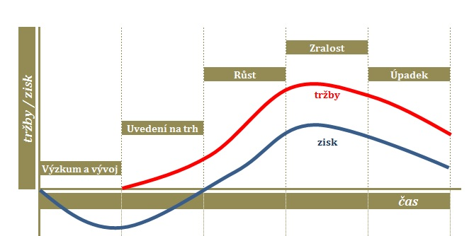

Zdroj: MARKOVÁ, Lucie. Kalkulace nákladů životního cyklu [online]. In:. 2015 [cit. 2016-03-06]. Dostupné z: http://www.febmat.cz/
Obr. 1 Schéma životního cyklu výrobku
Nejdůležitější částí z pohledu životního cyklu výrobku je fáze výzkumu a vývoje. „Až 70% nákladů životního cyklu výrobku záleží na rozhodnutí provedených již ve fázi návrhu a vývoje“. (Marková, 2015, [cit. 2016-03-06]. Dostupné z: http://www.febmat.cz/). Z tohoto tvrzení je patrné, že čím větší pozornost firmy věnují této fázi, tím více pak mohou ušetřit, potažmo vydělat v dalších fázích cyklu produktu.
S tím souvisejí i následné neshody a problémy v průběhu sériové výroby. Jak uvádí Plura (2001), čím dříve firma odhalí nedostatky produktu a procesu, tím méně firmu stojí jejich odstranění. Mnohdy při sériové výrobě už ani není možné některé nedostatky napravit. Tuto myšlenku Plura rozvíjí ještě dále a zachycuje ve zjednodušeném ekonomickém pohledu. „Výdaje spojené s odstraněním neshody ve fázi návrhu mohou být desetkrát nižší než výdaje spojené s odstraněním neshody zjištěné ve výrobě, stokrát nižší než výdaje na odstranění neshody zjištěné před expedicí a tisíckrát nižší než výdaje na odstranění neshody, která se dostane až k zákazníkovi“. Plura (2001, str. 6)

Plánování kvality produktu
Příručka APQP definuje plánování kvality produktu jako „strukturovaná metoda, kterou se určují a stanovují kroky nezbytné pro zabezpečení toho, že produkt bude vyhovovat zákazníkovi“. Moderní plánování kvality produktu (APQP) a plán kontroly a řízení (2009, str. 3)
Jak postupovat při vhodném plánování kvality produktu se zabývají například metodiky Moderní plánování kvality produktu (APQP) a plán kontroly a řízení nebo příručka VDA 4.3 Plánování projektu. Tyto dvě příručky jsou nejtypičtější pro používání v automobilovém průmyslu. V případě, že firma dodává své výrobky do německé automobilové firmy například do Volkswagenu, musí se firma řídit pokyny příručky VDA 4.3. V případě výroby pro americkou značku jako například Chrysler a Ford, řídí se firma doporučeními uvedené v příručce APQP.
Cílem úvodního kroku plánování kvality produktu je pochopení všech požadavků a očekávání zákazníka. Jedná se hlavně o zjištění veškerých relevantních informací jak ze strany zákazníka, tak ze strany firmy a v neposlední řadě i průzkumu trhu. Na základě těchto informací pak firma vytváří mimo jiné předběžné rozpisy materiálů, předběžné vývojové diagramy nebo předběžný seznam zvláštních znaků produktu a procesu.
Výstupy z předchozí fáze slouží vždy jako vstupy pro tu následující. Proto jsou v následující fázi Návrhu a vývoje produktu již vytvářeny dokumenty jako Analýza možných způsobů a důsledků poruch při návrhu produktu (DFMEA z anglického Design Failure Mode and Effects Analysis), návrh z hlediska vyrobitelnosti a montáže, technické výkresy a specifikace, plány kontroly a řízení a realizace prototypu.
Ve třetí fázi firma obrací hlavní pozornost od produktu k procesu. Zde již specialisti vytvářejí Analýzu možných způsobů a důsledků poruch při návrhu procesu (PFMEA z anglického Process Failure Mode and Effects Analysis), Plán analýzy systému měření, Plán předběžné způsobilosti procesu, návrh balení nebo vývojový digram procesu. To, jakým způsobem bude navržen a realizován proces je klíčové jak pro efektivní výrobní proces, tak klíčové z hlediska investic a úspor. Proces je „soubor vzájemně souvisejících nebo vzájemně se ovlivňujících činností, který přeměňuje vstupy na výstupy“ (ČSN EN ISO 9000). Jak uvádí Veber (2007), problémy a nedostatky výrobku se objevují až po dokončení daného procesního kroku nebo ukončení celého procesu. Tím pádem firma reaguje pozdě a obtížně se hledají kořenové příčiny. „Nečekat na výsledek, nýbrž průběžně sledovat a řídit procesy je základem filozofie moderního managementu“. Veber (2007, str. 26)
V momentě, kdy firma ví, jak bude vypadat proces, je nutnou záležitostí i plánování lidských zdrojů kompletně obstarávající celý proces, od samotné výroby, přes kvalitu, údržbu, technické útvary a další.
„Součástí plánování lidských zdrojů, a to v odpovídající kvalifikační struktuře a počtu, je plánování profesního růstu, počtu výrobních dělníků, technicko-hospodářských pracovníků, vytváření vhodných pracovních podmínek a rozvíjení principů individuální výkonnosti.“ Synek (2006, str. 163)
Ve fázi validace produktu a procesu již firma provádí výrobní zkoušku produktu a snaží se uzpůsobit výrobek tak, aby mohl být v tomto stavu sériově vyráběn. K tomuto kroku je zapotřebí mimo jiné provést zkoušky dle validačního plánu odsouhlaseným se zákazníkem. Neopominutelným dokumentem pro tuto fázi je plán kontroly a řízení.
Posledním krokem plánování kvality produktu je uvolnění do sériové výroby a samotná sériová výroba. Zde by firma pomocí vhodných nástrojů měla sledovat výkonnost a stabilitu výroby a přijímat nápravná opatření za účelem snižování variability výrobku a procesu s cílem maximální spokojenosti zákazníka. Úplným závěrem by poté měla být rekapitulace vývoje daných aktivit, které se na tomto projektu povedly a naopak zdůraznit ty záležitosti, které způsobily problémy, které byly nevhodně navrženy a podobně. K tomuto účelu se mohou použít formy běžně používané pod anglickým názvem Lessons Learned – Naučené lekce nebo TGR/TGW Things Gone Right/Wrong – Věci, které šly dobře, a které šly špatně.
Výše uvedené fáze plánování kvality produktu zachycuje následující obrázek.

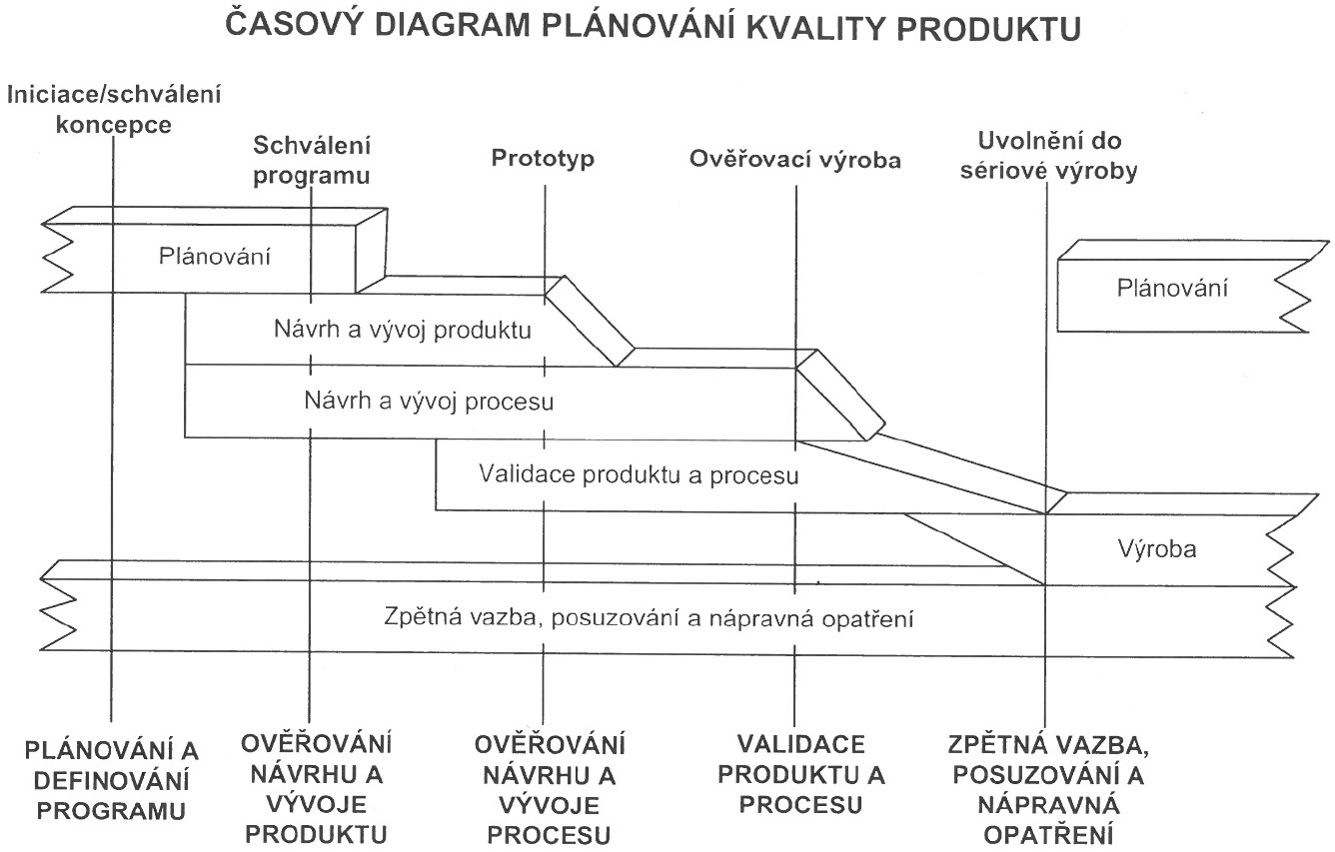

Zdroj: Moderní plánování kvality produktu (APQP) a plán kontroly a řízení. 2. vydání. Praha: Česká společnost pro jakost, 2009
Obr. 2 Časový diagram plánování kvality produktu
Navzdory důležitosti zaměření se na předvýrobní etapy, tzn. návrhu a vývoje produktu, firmy stále podceňují jejich význam a nemají, respektive nechtějí investovat zvýšené finanční prostředky a čas na důkladné vytvoření návrhu a musí pak později čelit v sériové výrobě mnohem finančně náročnějšímu řešení problémů, vzniklým nedostatečně odpracovanou projektovou fází. Dokládá to i údaj o procentu vzniku chyb před výrobou a procentem odstranění chyb až při výrobě. Až 75% chyb vzniká už při definici, vývoji a plánování procesů a oproti tomu 80% celkových chyb je odstraňováno až v rámci sériové výroby, Nenadál (2007).

Proces vzorkování
S uvolněním produktu do série souvisí odsouhlasení kvality výrobku zákazníkem. Tento proces se nazývá vzorkování. Pojmem vzorkování v automobilovém průmyslu se má na mysli uvolnění produktu a procesu pro použití do sériové výroby. Tento proces může probíhat interně na výrobcích pro interní výrobu – výroby komponentů vstupujících do montážního celku. Co je ale důležité, tento proces probíhá zejména mezi dodavatelem a zákazníkem. Na základě tohoto procesu jsou ve smlouvách i v mnoha případech navázána finanční plnění za pořízení vstřikovacích forem. Jednu část z ceny formy zaplatí zákazník dodavateli v momentě, kdy při vzorkování daného výrobku dosáhne NOTE 3 (výrobek je podmínečně vyhovující, zákaznické specifikace je dosaženo pouze z části) a zbylou část ceny při dosažení NOTE 1 (výrobek vyhovuje, zákaznické specifikace je plně dosaženo). Vždy ovšem záleží, jak je postavená smlouva mezi dodavatelem a zákazníkem.
Při vzorkování dodavatel zasílá zákazníkovi vyrobené díly na sériových nástrojích k ověření, zda odpovídají požadavkům zákazníka. K dílům dodavatel zákazníkovi zasílá i podpůrnou dokumentaci, která slouží k identifikaci dílů a prezentaci výsledků z ověřování shody výrobku se zákaznickou specifikací.
Zákazník vyhodnocuje zaslané vzorkování z pohledu třech hlavních oblastí: rozměry, funkce a materiál.
Při hodnocení rozměrů se porovnává shoda 3D měření výrobku s danými daty a rozměry výrobku s výkresovou dokumentací.
Další oblastí je funkce, kde se zkoumá funkčnost daného komponentu. Funkce se ověřuje jak zástavbou komponentu do celku nebo samotným zkoumáním funkce produktu. Příkladem může být zástavba přístrojové desky do kokpitu auta, kde se zkoumají spáry a lícování jak samotné přístrojové desky, tak vůči navazujícím prvkům interiéru vozidla. Dále lze zkoumat například funkce ofukovačů, zda lze ofukovače např. natáčet nebo uzavírat a provádí se i jízdní zkoušky celého vozidla.
Ve třetí oblasti se zkoumá, zda materiál odpovídá normám a splňuje požadavky na zkoušky uvedené v těchto normách a zákaznických požadavcích, zkoumá se také materiálové složení z hlediska povolených látek i hmotnosti. Velice rozšířeným systémem v automobilovém průmyslu je mezinárodní systém dat materiálů IMDS – International material data system. Skrze tento systém dodavatel prokazuje nepoužití zakázaných látek pro výrobu svého produktu.
Na základě kompletního prověření, zda výrobek odpovídá či neodpovídá zadané specifikaci, vyhodnotí zákazník vzorkování takzvanou celkovou známkou. Tato známka může nabývat tří následujících hodnot:
Note 1 (Známka 1) – Uvolněno
Note 3 (Známka 3) – Uvolněno s podmínkou
Note 6 (Známka 6) – Neuvolněno
Při vyhodnocení Note 1 výrobek splňuje veškeré zákaznické specifikace, je plně funkční a může být dodáván zákazníkovi.
Při vyhodnocení Note 3 výrobek splňuje zákaznickou specifikaci pouze z části, ale je uvnitř povolené tolerance a může být dodáván zákazníkovi pouze na odchylku do určité doby nebo pouze určité množství definované v odchylce. Dodavatel musí vytvořit akční plán, provést nápravná opatření a ve smluveném termínu se zákazníkem znovu provést opakované vzorkování.
Při vyhodnocení Note 6 výrobek nesplňuje zákaznickou specifikaci a ani není uvnitř povolené tolerance. Výrobek nemůže být zákazníkovi dodáván. Dodavatel musí vytvořit akční plán, provést nápravná opatření a ve smluveném termínu se zákazníkem znovu provést opakované vzorkování.
Na začátku každého projektu je vždy jasně stanoven termín, kdy zákazník očekává, že výrobek bude splňovat požadavky na Note 3 a termín, kdy výrobek plně splňuje zákaznickou specifikaci – Note 1.
Pro případ nedodržení těchto termínů ze strany dodavatele bývá zpravidla ve smlouvě zakotvena výše sankcí, které zákazník může uplatnit vůči dodavateli.
Pokud dodavatel dodává zákazníkovi díly, které nakupuje od subdodavatele, měl by s ním mít uvedenou ve smlouvě stejnou výši sankcí, jako s ním má zákazník.
Samotné vzorkování probíhá dle různých modelů stanovených finálovým zákazníkem – výrobcem auta.
Mezi nejznámější a nejvíce používané patří metodiky Proces schvalování dílů do sériové výroby (z anglického Production Part Approval Process, zkratka PPAP) a Uvolnění výrobního procesu a produktu (z německého Produktionsprozess- und Produktfreigabe, zkratka PPF, název příručky VDA 2). Obě příručky přeloženy z originálu firmou Česká společnost pro jakost, která zároveň poskytuje i školení. Ve smluvní dokumentaci mezi zákazníkem a dodavatelem je definováno, dle jaké metodiky má dodavatel provádět vzorkování a podle jakého stupně předložení má dodavatel zákazníkovi poskytnout vzorkování. Stupeň předložení udává, jakou dokumentaci je dodavatel povinen vytvořit a odeslat, případně mu nařizuje předání vzorků. Stupně předložení dle metodiky VDA 2 jsou zobrazeny v příloze číslo 4 a stupně předložení dle metodiky PPAP jsou zobrazeny v příloze číslo 5.
Postup vzorkování se využívá u:
- nových dílů
- změny produktu
- změny výrobního procesu
- přerušení výroby delší jak 12 měsíců
- změny dodavatele dílu
- změny výrobního místa
- změny výrobních podmínek
V případě zákaznicky specifických dohod se firma řídí těmito dohodami. Dalšími případy vzorkování je pak opakované vzorkování při nedosažení Note 1.

Životopis dílu
Jako součást vzorkování se přikládá i životopis dílu. Životopis dílu je tzv. živý dokument, do kterého jsou zaznamenávány veškeré konstrukční změny daného výrobku. V první fázi do něho data doplňují samotní konstruktéři a po předání do série se o doplnění dat a aktualizace starají pracovníci vzorkování.
Životopis dílu v hlavičce obsahuje informace o názvu dílu, dodavateli, čísla dodavatele, zákaznickém a interním čísle dílu a sestavy, výrobním místě a místě vzorkování. Mimo to obsahuje ještě logo zákazníka i dodavatele.
V tabulce na každém řádku je pak popsána daná změna s uvedením generačního stavu (generační stav vysvětluje následující kapitola 2.5), u níž jsou i uvedeny známky ze vzorkování 1, 3 nebo 6 (význam tohoto hodnocení je vysvětlen v předchozí kapitole 2.3) a informace, od jakého data, případně od jakého čísla dodacího listu se výrobek s danou implementovanou změnou dodává.
Tento dokument slouží jako přehledná tabulka pro evidenci všech změn na díle a zároveň jako vodítko v případě nějakého problému v podobě reklamace nebo horší montáže komponentů.

Generační stav dílu
Pro označení konstrukčního stavu dílu, respektive kolik změn na daném výrobku již bylo provedeno, se používá označení generační stav. Každá změna generačního stavu výrobku vyžaduje vzorkování – tudíž uvolnění zákazníkem. Pokud tedy například zákazník vydá nějakou změnu a je odsouhlasena k implementaci nebo je nutné z důvodu nedostačujícího výsledku vzorkování (výsledná známka Note 3 nebo Note 6) provést konstrukční změnu na výrobku a tím navýšit generační stav, musí dojít ke vzorkování. Tento nový generační stav nelze dodávat dříve, než bude zákazníkem povoleno jeho dodávání – tzn. vyhodnoceno dané vzorkování celkovou známkou Note 1, případně Note 3.

Změnové řízení
Hammoud (2008) uvádí, že změnové řízení je nástroj k řízení změn v projektové fázi a pomáhá analyzovat, jak časová náročnost změny ovlivní celkový čas projektu a jaký má změna dopad na náklady.
Zádrapa definuje změnové řízení jako ,,proces, jehož cílem je dohodnout změnu původního rozsahu implementace tak, aby změnový požadavek, který změnové řízení vyvolal, se stal součástí implementace. Důsledek změnového řízení pak může být zápis, protokol, specifikující nový rozsah a případně upravující novou cenu či podmínky dodání.“ (Zádrapa, 2010, [cit. 2016-03-20]. Dostupné z: http://www.zadrapa.com/?q=node/10)
Změna oproti původnímu zadání může být iniciována jak ze strany zákazníka (což bývá ve většině případů), tak i ze strany dodavatele. Každá změna musí být evidována a odsouhlasena oběma stranami.
Jako podklad pro zahájení změnového řízení je návrh na změnu. V případě změny vyvolané zákazníkem zákazník svůj návrh na změnu předloží dodavateli, který zohlední proveditelnost změny a vyčíslí s tím související náklady. Aby byly náklady relevantní, odpovídající skutečnosti, vyjadřující se ke změně všechna změnou dotčená oddělení. V dalším kroku dodavatel svoje vyjádření s cenovou nabídkou předá zpět zákazníkovi, který se musí rozhodnout, zda danou změnu za tuto cenu bude požadovat či nikoli. Zpravidla v tuto chvíli ještě přichází na řadu vyjednávání o ceně. V případě neúspěšnosti vyjednávání se změna nerealizuje. V případě, že se obě strany dohodly, stvrzují svými podpisy změnu původní specifikace a přichází pokyn k realizaci změny. V tuto chvíli ovšem ještě změnové řízení nekončí, po dokončení realizace změny ještě následuje ověření správnosti provedení změny. K ověření změny se použije proces vzorkování, který autor popisuje v kapitole 2.3. V případě, že změnu zákazník vyhodnotí jako správně provedenou, lze změnu uzavřít.

Společnost Magna
V této části bakalářské práce je popsána společnost Magna ve třech částech ze tří pohledů. První pohled je v celkovém měřítku Magna International Inc. Druhý pohled je zaměřen na jednu linii Magny International, kterou je Magna Exteriors. Do linie Magna Exteriors spadá i výrobní závod v Nymburce, pod názvem Magna Exteriors (Nymburk) s.r.o. a tomuto závodu je věnována část třetí.

Magna International Inc.
Magna International je nadnárodní celosvětová firma, jejíž počátky spadají až ke konci padesátých let minulého století. Společnost Magna patří k největším dodavatelům dílů pro automobilový průmysl. Zakladatelem společnosti je muž, pocházející z Rakouska, Frank Štronach. V roce 1957 založil firmu Multimatic, která o dva roky později získala zakázku od General motors na výrobu autodílů a tím vstoupila do automobilového průmyslu. Tato firma během historie několikrát změnila název až do současné podoby Magna International Inc. Magna má po celém světě kolem 130 000 zaměstnanců v celkem 29 státech. V těchto státech je celkem 312 výrobních závodů a 83 vývojových center. Jak široké zastoupení má Magna ve světě znázorňuje níže uvedená mapa.
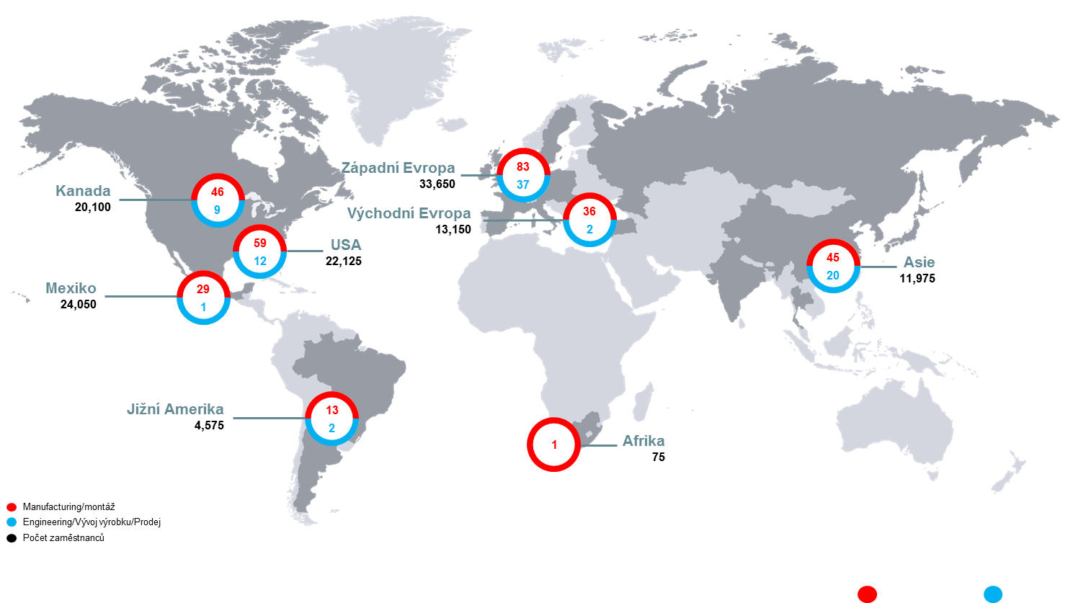

Zdroj: Příručka pro zaměstnance. Interní materiály Magna Exteriors (Bohemia), s.r.o.
Obr. 3 Zastoupení výrobních závodů a vývojových center Magny ve světě
Během šedesátých let se Magna soustředila na automobilový průmysl a vybudovala svůj druhý závod v Richmond Hill, v Ontariu. V sedmdesátých letech došlo k členění společnosti dle produktového zaměření. Osmdesátá léta byla pro Magnu význačná expanzí do celého světa a skupování již fungujících společností. Poslední dekádě v Magně patřilo rozšíření firmy v Evropě a inovacím. Jednou z inovací byla jedinečná technologie vysokotlakého hydraulického tvarování, výrobní proces, který využívá tlak vody k ohýbání a tváření kovů. V jednadvacátém století je jedním z milníků i rok 2009, kdy proběhla integrace tří českých závodů do Magny, a to závod v Liberci, v Libáni a v Nymburce. Magna: Our history [online]. [cit. 2015-11-30]. Dostupné z: http://www.magna.com/about-magna/facts-history/our-history

Magna Exteriors

Magna Exteriors je jednou z divizí Magny International zaměřující se, jak již vypovídá název, na výrobu exteriérových dílů vozidla. Mezi hlavní produkty vyrábějící závody v divizi Magna Exteriors patří přední a zadní nárazníky. Do Magny Exteriors spadá 15 závodů s celkovým počtem zaměstnanců kolem 8 000.
Jedná se o tři závody v České republice, výrobní závod v Liberci a v Nymburce a nástrojárna v Liberci. Dále do této divize patří dva závody v Rusku, po jednom závodě v Polsku, Turecku, Maďarsku, Belgii a Rumunsku a celkem pět závodů v Německu. Mapa níže zachycuje základní složení výrobních závodů.

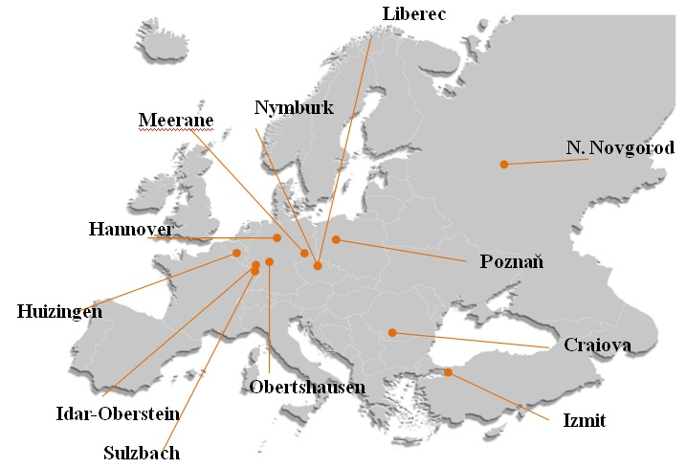
Zdroj: Příručka pro zaměstnance. Interní materiály Magna Exteriors (Bohemia), s.r.o.
Obr. 4 Výrobní závody Magny Exteriors

Magna Exteriors (Nymburk) s.r.o.
Základní kámen výstavby závodu v Nymburce byl položen v roce 2002. V roce 2004 byla dokončena výstavba Nymburského závodu a zahájena sériová výroba. V době výstavby byla vlastníkem závodu Nymburk společnost Cadence Innovation k. s. Rok 2009 přinesl změnu majitele společnosti na Magna Exteriors & Interiors (Bohemia) s.r.o. V roce 2014 byla tato divize rozdělena do dvou, a to Magna Exteriors a Magna Interiors. Výrobní závod Nymburk byl zvolen pro Exteriors, přestože ve svém současném produktovém portfoliu má i výrobu 4 typů přístrojových desek. V závodě Nymburk pracuje 520 kmenových zaměstnanců.
Závod má certifikovaný integrovaný systém řízení. Firma je certifikována dle ISO/TS 16949 (Management kvality v automobilovém průmyslu), ISO 14001 (Systém environmentálního managementu) a OHSAS 18001 (Systém managementu bezpečnosti a ochrany zdraví při práci).
Magna Nymburk používá pro výrobu svých produktů následující technologie: vstřikování, infračervené svařování, ultrazvukové a vibrační svařování, pěnění, lakování a nechybí samozřejmě ani montáž. Jak již bylo naznačeno výše, mezi stěžejní výrobky patří pěněné přístrojové desky a lakované nárazníky. Tyto produkty Magna dodává širokému portfoliu zákazníků, kterými jsou automobilka TPCA, Škoda Auto, Volkswagen, Opel, Audi a od roku 2015 i BMW. Mezi hlavní výrobky patří přístrojová deska do nové Octavie III., která je předmětem této bakalářské práce. Označení tohoto projektu nese název Přístrojová deska SK37.

Analýza současné situace ve firmě u vybraného projektu se zaměřením na vznikající vícenáklady
Pro tuto bakalářskou práci si autor vybral projekt SK37 Přístrojová deska. Jedná se o přístrojovou desku do nové Octavie III. Tato přístrojová deska se vyrábí v Magně Nymburk, kde probíhá kompletní výroba přístrojové desky. Tento výrobek se skládá z několika komponentů, z nichž některé si vyrábí závod sám a některé nakupuje od svých dodavatelů. Jako metody analýzy současného stavu bylo použito zkoumání relevantních dokumentů (termínový plán, životopis dílu a další), konzultace s útvarem personálního oddělení, dotazování jednotlivých zaměstnanců zainteresovaných ve změnách produktu

Výroba přístrojové desky do nové Octavie III
Proces výroby přístrojové desky začíná vystříknutím nosiče přístrojové desky a následně ožehnutí plamenem vrchní strany nosiče za účelem zvýšení přilnavosti. Poté se na ožehnutý nosič položí fólie, která je vyrobená procesem slushování. Tento proces je vymístěn do výrobního závodu v Libáni. Tyto dva komponenty se poté nahřejí v peci na požadovanou teplotu a vloží se do pěnící formy, kde dojde k jejich zapěnění a vzniká tak zvaný sendvič, tvořený od spodu nosičem přístrojové desky, pěnou a kůží. V následujícím procesu se pomocí prostřihu od tohoto sendviče oddělí přebytečné části, které by bránily následné montáži obložení (obložení vnitřní, obložení vnější, výztuha obložení, kapsa výklopná, kryt montáže kapsy spolujezdce) ve spodní části přístrojové desky. Po montáži těchto komponentů a montáži rozmrazovacích mřížek se dospoda přístrojové desky připraví kanál rozvodu vzduchu, vedení vzduchu, clona ovladače světel a nosič přístrojů k následnému svaření. Díly z této i předchozí operace si závod vyrábí sám procesem vstřikování. Po svaření následuje jedna velice důležitá operace ovlivňující následně bezpečnost uživatele vozu a tou je vyfrézování oblasti pod víčkem air bagu. Toto vyfrézování zajišťuje správné vystřelení air bagu v případě autonehody. Poslední dvě operace výroby této přístrojové desky jsou montáže. U těchto operací probíhá montáž středového a bočních ofukovačů a případně krytky repro, která je součástí pouze některých variant. Ofukovače se montují také dle varianty přístrojové desky a to buď chromové, nebo dezénové v černé barvě. Současným dodavatelem všech variant ofukovačů je firma Nifco Poland. Dříve byly ofukovače dodávány z Německa z firmy KTS, poté však byla výroba přesunuta do firmy Nifco Poland. Na obrázku níže můžeme vidět obrázek přístrojové desky do nové Octavie III.

Zdroj: Interní materiály Magna Exteriors (Bohemia), s.r.o.
Obr. 5 Obrázek přístrojové desky do nové Octavie III

Termínový plán projektu přístrojové desky do nové Octavie III
Sériová výroba přístrojové desky do nové Octavie III odstartovala 1. 11. 2012. Samotné sériové výrobě přístrojové desky předcházela část projektová, při které měl projektový tým za úkol vyvinout výrobek, připravit pro sériovou výrobu v závodě, ověřit shodu výrobku se zákaznickou specifikací a předat na závod s již uzavřeným hodnocením od zákazníka za známku NOTE 1.
V termínovém plánu pro tento projekt figurují dva termíny pro vzorkování.
- Vzorkování na NOTE 3 mělo být provedeno 8.6.2012 a uzavřeno ze strany zákazníka o měsíc později 9.7.2012.
- Vzorkování na NOTE 1 mělo být provedeno 20.7.2012 a uzavřeno zákazníkem 10.8.2012.
Detailní rozpis termínu uvádí výňatek z termínového plánu projektu níže.
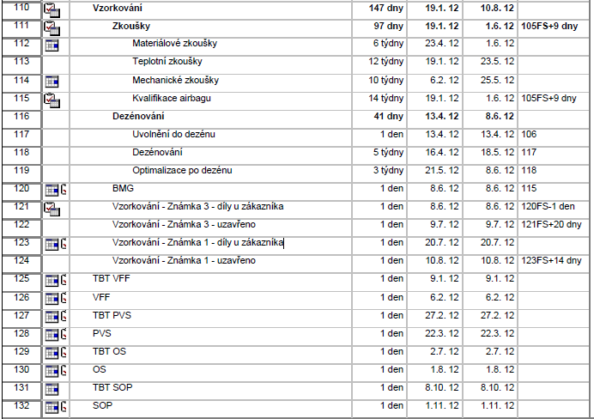
Zdroj: Interní materiály Magna Exteriors (Bohemia), s.r.o.
Obr. 6 Výňatek z termínového plánu projektu přístrojové desky SK37
Ve skutečnosti bylo první vzorkování zasláno až 17.8.2012. To znamená přibližně o 2 měsíce později oproti původnímu plánu vzorkování na Note 3 a o měsíc později oproti původnímu plánu vzorkování na Note 1. Zákazník vzorkování vyhodnotil až 26.10.2012, což je 6 dní před startem sériové výroby a vyhodnotil jej za Note 3. Hodnocení Note 3 zůstává i k 1.10.2015, dodavateli se dosud nepodařilo odstranit veškeré odchylky vytýkané zákazníkem ve vzorkování.
Výše zmíněné první vzorkování bylo zasláno, když měla přístrojová deska generační stav 15S. Mezi vytýkanými nesoulady se zákaznickou specifikací byly rozměrové odchylky, neúplné nebo nevyhovující materiálové zkoušky, vzhledové vady, odchylky odstínu a lesku, funkční vady z pohledu neslícovanosti podkompletu a zástavbových dílů a nevyhovující ovládací síly ofukovačů.
K 1.10.2015 je generační stav přístrojové desky již 60S, to znamená, že došlo mimo projektový plán k čtyřiceti pěti změnám navíc a díl je přesto stále vyhodnocen za NOTE 3 s velkým počtem vykazovaných vad.
Toto nedodržení termínového plánu a nezoptimalizování výrobku a procesu do požadovaného souladu se zákaznickou specifikací sebou nese mnoho dalších nutných aktivit a samozřejmě vícenákladů. Jaké vícenáklady to jsou, se autor zmiňuje v následující podkapitole.
Zkušenosti pracovníků Magny a zkušenosti pracovníků Škoda Auto z jiných projektů říkají, že v budoucnu s největší pravděpodobností přístrojová deska ani nedosáhne kýžené NOTE 1. Příkladem podporující tuto domněnku může být i předchozí model přístrojové desky do Octavie II, kde se nepodařilo za celou dobu projektu odstranit veškeré nedostatky a přístrojová deska nedosáhla na vyhodnocení Note 1.

Definice nákladů vznikajících nedodržením termínového plánu projektu
Jak bylo popsáno v teoretické části, vždy při uzavření vzorkování od zákazníka na Note 3 nebo na Note 6, je nutné vytvořit akční plán pro odstranění veškerých neshod vytýkaných zákazníkem a neshody odstranit, aby výrobce splňoval zadanou specifikaci zákazníka.
V praxi na přístrojové desce to znamená zapojení širšího okruhu lidí, kteří se zabývají daným problémem, analyzují kořenovou příčinu problému, navrhnou opatření a zorganizují implementaci navrženého opatření. Následně je nutno ověřit implementované opatření. Vzhledem k termínovému plánu přístrojové desky, kdy bylo počítáno s uzavřením vzorkováním s Note 1 10.8.2012 jsou veškeré tyto aktivity lidí a samotné realizace úprav (externí či interní firmou) vícenáklady.
První změna nad plán je navýšení generačního stavu přístrojové desky 15S na 16S. Jak je vidět z tabulky 1, důvodem pro toto navýšení kompletu přístrojové desky je změna na díle nosič přístrojů, který je součástí přístrojové desky.

Tab. 1 Životopis dílu přístrojová deska, generační stav 15S
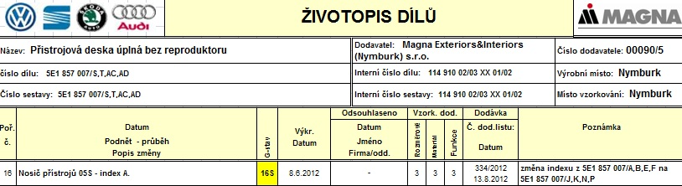
Zdroj: Interní materiály Magna Exteriors (Bohemia), s.r.o.

Tabulka 2 zachycuje životopis dílu nosiče přístrojů, kde je popsáno, k jakým změnám při změně nosiče na 05S došlo. V tomto případě se realizovaly naráz 3 změny:
- rozvolnění otvoru ve směru Y, a tím odstranění pnutí na krytu úplném
- navýšení dosedací plochy spodních dorazů krytu úplného v ose X
- dorazy (packy) pro vymezení vůlí ovládání topení v ose X
Tab. 2 Životopis dílu nosič přístrojů, generační stav 01S - 05S
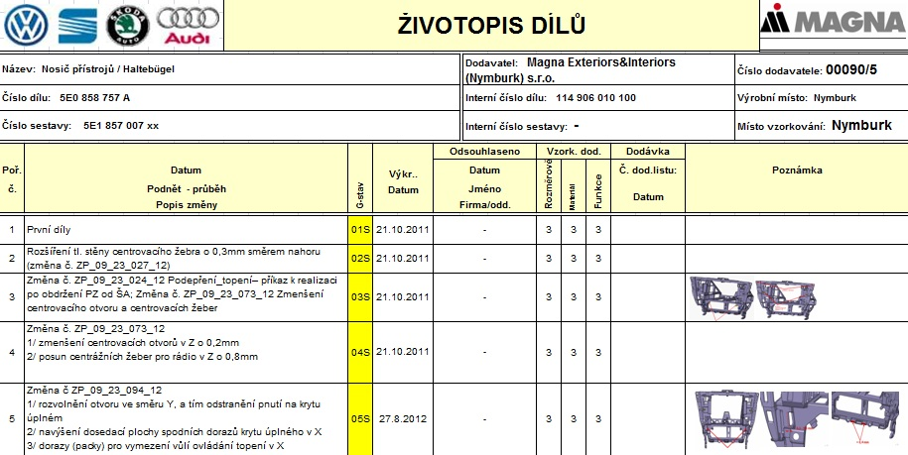
Zdroj: Interní materiály Magna Exteriors (Bohemia), s.r.o.

Obrázek číslo 7 dále vizuálně znázorňuje, o jaké změny se konkrétně jednalo.
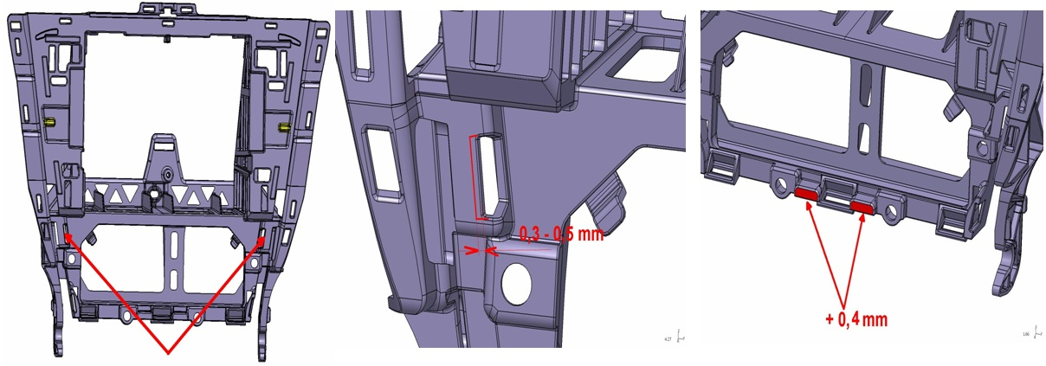
Zdroj: Interní materiály Magna Exteriors (Bohemia), s.r.o.
Obr. 7 Obrázek změn dílu nosič přístrojů
Na této změně se podílelo větší množství lidí: konstruktér, který navrhl úpravu a připravil nová data na základě informace o nelícování navazujících komponentů. Projektový specialista spolu s pracovníkem technické přípravy výroby nasimulovali úpravu a ověřili funkčnost dané úpravy na prototypovém díle. Konstruktér dále vytvořil změnový dokument s popisem změny. Odborná asistentka zaevidovala změnu a rozeslala všem útvarům k vyjádření. Pracovník z nástrojárny vyhodnotil proveditelnost úpravy a definoval časovou náročnost úpravy ve formě. Plánovač zaplánoval výrobu předzásoby a odvoz formy. Referent vzorkování oznámil změnu zákazníkovi a zákazník definoval rozsah zkoušek a měření nutných k ověření úpravy. Dále byl požadavek na změnu indexace čísla dílu. Referent vzorkování poptal dostupnost kapacit externí laboratoře pro provedení zkoušky střídání klimatických cyklů dle zákaznické normy PV 1200. Dále oddělení výroby vyrobilo dostatečnou předzásobu. Forma se poslala do nástrojárny, kde pracovníci v nástrojárně provedli danou úpravu a navýšili generační stav výrobku ve vstřikovací formě. Po návratu formy z nástrojárny byla provedena první výroba, ze které se odebraly díly na 3D měření, díly pro výrobu přístrojové desky, kterou odeslal referent vzorkování na zkoušky PV1200. Dále se vyrobila přístrojová deska pro provedení zástavbové zkoušky. V momentě, kdy se spotřebovala předzásoba starých dílů a začaly se do přístrojové desky montovat díly se změnou, tedy s novým generačním stavem, došlo i k navýšení generačního stavu přístrojové desky. Tento údaj oddělení výroby oznámilo referentovi vzorkování. Dále oddělení expedice zaslalo vzorkaři informaci o čísle dodacího listu a vzorkař aktualizoval životopis dílu. Vzorkař dále aktualizoval záznamy v IMDS pro nosič přístrojů a dále pro všechny varianty přístrojové desky. Po dokončení zkoušky PV1200 vzorkař nahrál veškeré dokumenty (životopis dílu, 3D měření, protokol ze zástavbové zkoušky a protokol ze zkoušky PV1200 do zákaznického systému BeOn (Bemusterung Online – vzorkování online) a aktualizoval tyto údaje u všech variant přístrojové desky a to jak pro levostranné řízení, tak pro pravostranné řízení. Tato přístrojová deska má celkem 20 variant lišící se stranou řízení, barvou, variantou se stmívačem světel či nikoli, variantou s černými či chromovými ofukovači a variantou s mřížkou repro nebo bez ní. Dále byly odebrány přístrojové desky levostranné a pravostranné řízení a zaslány zákazníkovi ke vzorkování. Nakonec vzorkování vyhodnotil zákazník. Tabulka níže zachycuje zatížení jednotlivých pracovníků na výše popsané změně. Data ve sloupci Čas věnovaný změně byla čerpána přímo od jednotlivých pracovníků. Data ve sloupci Peněžní vyjádření jsou dány vynásobením druhého sloupce hodinovou sazbou 200Kč (tato průměrná hodinová sazba byla použita na doporučení personálního oddělení, vzhledem k ochraně údajů reálných hrubých mezd jednotlivých pracovníků).
Tab. 3 Zatížení jednotlivých pracovníků prací na změně
Pracovník | Čas věnovaný změně | Peněžní vyjádření | Cena za služby a přístrojové desky
Konstruktér | 64h | 12 800 Kč
Referent vzorkování | 80h | 16 000 Kč
3D měrový technik | 12h | 2 400 Kč
Odborná asistentka | 0,5h | 100 Kč
Pracovník nástrojárny | 24h | 4 800 Kč
Pracovník plánování | 3h | 600 Kč
Projektový specialista | 5h | 1 000 Kč
Technolog přípravy výroby | 8h | 16 000 Kč
Referent analýz kvality | 5h | 1 000 Kč
Cena zkoušky PV1200 |  |  | 18 000 Kč
Cena PD ke vzorkování |  |  | 6 400 Kč (4ks)
SUMA | 201,5h | 40 300 Kč | 24 400Kč
Zdroj: Vlastní zpracování Interní materiály Magna Exteriors (Bohemia), s.r.o.
Cílem této práce není popsat zde veškeré změny a přesně vyčíslit náklady s nimi spojené a rozsah bakalářské práce tento detailní rozbor ani nedovoluje, ale cílem je poukázat alespoň přibližně na vícenáklady, které sebou nese nedodržení termínového plánu a potvrzení slov z teoretické části, že neodstranění vad ve fázi návrhu a vývoje způsobí pak ve fázi sériové výroby několikanásobně vyšší náklady. Autor práce tedy pro účel této práce používá z výše uvedených důvodů výpočet odhadující tyto náklady a používá tuto vzorovou změnu jako průměrnou cenu nákladů na jednu změnu.
V případě nákladů na jednu změnu 64 700 Kč (40 300 + 24 400) Kč a vynásobením číslem 45 jako počtem od startu sériové výroby do 31. 5. 2015 (výchozí stav pro psaní této bakalářské práce) vychází vícenáklady 2 911 500 Kč.
Z měsíčního pohledu vícenákladů to znamená 97 050 Kč. Tento výsledek je vypočítán při vydělení celkové částky vícenákladů 2 911 500 počtem měsíců od 1. 11. 2012 (startu sériové výroby) do 31. 4. 2015 (výchozím stavem pro psaní této bakalářské práce). Při úvaze průměrné hodinové mzdy a 168 pracovních hodin v měsíci vychází průměrná měsíční mzda 33 600 Kč.
Po vydělení měsíčních vícenákladů 97 050 Kč průměrnou měsíční mzdou 33 600 Kč vychází po zaokrouhlení na jedno desetinné místo číslo 2,9. Z tohoto výpočtu lze uvést, že od startu sériové výroby jsou na změny potřeba přibližně 3 lidi na plný pracovní úvazek.
Předchozí projekt nazvaný PD A5 pro přístrojovou desku pro Octavii II byl až do konce sériové výroby vyhodnocen za NOTE3.
Další dvě vyráběně přístrojové desky v závodě mají také status NOTE 3.

Návrh opatření k zamezení tvorbě vícenákladů ve výrobním závodě po startu sériové výroby pro následující projekty
Jak je popsáno v kapitole 4, nedodržení termínového plánu projektu výrazně zasahuje do fungování a hospodaření závodu. Je nutné proto definovat kořenové příčiny a zavést účinná nápravná opatření pro projekty budoucí, aby bylo zabráněno plýtvání zdroji a aby vzrostlo renomé a dobré jméno firmy v tomto ohledu.
I na ostatních současných projektech v závodě je patrné, že není dodržen termín pro vzorkování na Note 1 – například nejsou provedeny všechny validační zkoušky, není uděleno uvolnění vývojem, některé sériové zařízení nejsou v závodě, jsou vytýkány rozměrové, vzhledové i funkční nedostatky. Výrobek nesplňuje kompletní zákaznickou specifikaci.

Návrhy opatření

Nápravné opatření - obecně
Jak těmto problémům při sériové výrobě předejít vychází významně z fáze návrhu a vývoje produktu a dále procesu. Závod by měl tedy soustředit maximální úsilí a pozornost právě na tyto předvýrobní etapy, kdy náklady na změny jsou několikanásobně nižší, než pak při sériové výrobě jak autor zmiňuje v teoretické části v kapitole 2.1 a 2.2.

- Zaměstnanci
Jedním z návrhu opatření je zaměstnávat v těchto počátečních fázích projektu více lidí, rozšířit tým specialistů, aby vznikl dostatečný prostor pro řešení jednotlivých aktivit. Souvisejícím bodem je i volba zaměstnanců – kteří by měli mít dostatečnou kvalifikaci a hlavně i potřebnou praxi. Toto opatření sebou nese vícenáklady, ale jak je vidno z kapitoly 4, investovat do této fáze se vyplatí.

- Odměny a převzetí projektu
Dalším návrhem je navázat odměny projektového týmu na splnění specifikace zákazníka, tedy uzavření za NOTE 1. Mnohdy tyto odměny bývají navázány na předání projektu výrobnímu závodu, ale samotný závod s takto předaným projektem má spoustu starostí a nemá potřebné lidi ani potřebný čas k odpracování nedostatků. Závod by tedy neměl přebírat takto rozpracované projekty a domluvit se s projektovým týmem, aby nadále pracoval na odstranění odchylek od zákaznické specifikace. Jedná se zde také o zkušenosti projektového týmu od začátku projektu a veškeré informace, proč došlo k různým rozhodnutím, jak byly zamýšleny jednotlivé změny a podobně. Tyto lidé mají navíc odlišné znalosti a praktické zkušenosti se změnami produktu, než závodoví lidé, jejichž primární náplň práce je jiná.

- D-FMEA
Při návrhu produktu je nutností detailně připravit a prověřit Analýzu možných způsobů a důsledků poruch při návrhu produktu (DFMEA z anglického Design Failure Mode and Effects Analysis),

- Termínový plán
Při vytváření termínového plánu projektu by se mělo dopředu počítat, že bude potřeba provést nějaké změny, že veškeré zkoušky nevyjdou napoprvé a k tomu tento termínový plán a aktivity přizpůsobit.

- Poučení a zkušenosti z předchozích projektů
Na předchozí bod navazuje dostatečné poučení z předchozích projektů, například pomocí metody Lessons Learned zmíněné v kapitole 2.2 či obdobné metody TGR/TGW Things Gone Right/Wrong – Věci, které šly dobře, a které šly špatně. Tyto dokumenty se vyplňují většinou až při ukončení projektu, tedy předání projektu výrobnímu závodu, nicméně během celého návrhu a vývoje produktu, případně procesu a dále i při výrobní fázi zjišťujeme, jak dřívější rozhodnutí negativně či pozitivně ovlivnila produkci.

Předpokládané snížení nákladů
Předpokládané snížení nákladů lze ukázat na uvedené provedené změně na generační stav 16S. V případě dodržení správného návrhu konstrukce dílu středního ve fázi návrhu a vývoje by nemuselo dojít k úpravě formy dílu středního až ve fázi sériové výroby.
Dostatečný počet pracovníků, kteří by měli dostatečné znalosti a zkušenosti by provedli správný návrh konstrukce středního dílu pomocí metody DFMEA.
Tito pracovníci by byli motivováni navrhnout tento i ostatní díly maximálně správně, protože v případě nedodržení termínů v termínovém plánu, by nedostali odměny navázané na předání projektu výrobnímu závodu, který v případě odchýlení od zákaznické specifikace nepřebírá projekt.
Ověření případných nedostatků a rizik by bylo provedeno důkladnou FMEA analýzou, jenž by nebyla poloformálním dokumentem, který je nutný vyplnit.
V případě, že by po prvním vstřikování a zástavbě byly zjištěny odchylky, v rámci termínového plánu by měla být počítána rezerva na případné odpracování těchto změn ještě s předstihem před začátkem sériové výroby a startem validačních zkoušek. V případě, že veškeré úpravy proběhnou ještě před startem validačních zkoušek, nemusí se validační zkoušky opakovat.
Dále při použití lessons learned by se v rámci termínového plánu mělo, pokud ne zabránit, tak počítat s tím, že validační zkoušky na první pokusy nevyjdou bez odchylky, a mělo by být počítáno s prostorem na optimalizaci a opakování kritických zkoušek.
V rámci poučení z minulých projektů i pro poučení do budoucna, by se měl každý plánovaný krok, který nevyšel, v dané fázi zaznamenat, a vytvořit pro něj preventivní opatření do budoucna, aby se již toto selhání neopakovalo.
Závěrem lze říci, že veškeré uvedené náklady v kapitole 4.3 by nevznikly. Nevznikly by nároky na práci všech uvedených lidí a ani náklady na provedení zkoušek a použití výrobků, které by jinak mohly být prodány zákazníkovi. V tomto pojetí lze říci, že závod skutečně vydal peníze pouze na spotřebu přístrojových desek a na zaplacení ověřovacích zkoušek. Lze říci, že ostatní náklady jsou pouze interní a vyjma například proplacených přesčasových hodin vlastně závod žádné další náklady neměl. V tuto chvíli ale je nutné zohlednit, že výrobní závod velikosti Magna Exteriors (Nymburk) má projektů mnohem více. Vyrábí 4 typy přístrojových desek a více než 10 typů nárazníků. Při rozšíření těchto nákladů lze říci, že tyto náklady závod nepřímo reálně vynakládá a to ve formě mezd pracovníkům, kteří byly z kapacitních důvodů zaměstnáni navíc.

Závěr
Cílem této bakalářské práce bylo poukázat na značný význam předsériové fáze produktu – fáze vývoje a návrhu – kdy se rozhoduje jak o úspěchu produktu u zákazníka, tak i o finančních nákladech, které závod musí vynakládat v průběhu sériové výroby. Autor si kladl za cíl analyzovat současný stav projektu přístrojové desky Škody Octavie třetí řady a zaměřit se na vznikající vícenáklady v sériové výrobě plynoucí z nedodržení specifikací zákazníka, které měly být splněny již v předvýrobní fázi životního cyklu výrobku. Po tomto rozboru autor navrhuje opatření, kterými lze zamezit tvorbě těchto vícenákladů ve výrobním závodě pro následující projekty.
Autor se v teoretické části zabývá rozborem pojmů důležitých pro tuto bakalářskou práci, kterými je samotný životní cyklus výrobku a proces plánování kvality produktu, protože kvalita vyráběných dílů rozhoduje o nákladech na řešení problémů s nekvalitou. Dále autor popisuje pojem vzorkování, které obnáší uvolňování produktu jak na začátku projektu, tak i po realizovaných změnách. Dále se pak autor zaobírá pojmy životopis dílů a generační stav dílu, které jsou nezbytné pro demonstraci změn a vícenákladů na daném projektu. V práci je rovněž přihlédnuto k procesu změnového řízení, které předchází každé plánované změně a které je pak pravidelnou součástí života produktu, jenž nesplňuje zákaznicku specifikaci.
Další kapitoly teoretické části se věnují konkrétnímu výrobnímu závodu Magna Exteriors (Nymburk), kde se vyrábí přístrojová deska do nové Octavie třetí řady.
Dále autor přešel k praktické části, ve které analyzuje současnou situaci na daném projektu v porovnání s reálným termínovým plánem projektu, který nebyl dodržen a ani dva a půl roku po startu sériové výroby nebylo dosaženo splnění kompletní zákaznické specifikace. Autor pomocí aktuálního životopisu výrobku, ve kterém jsou zapsány veškeré změny, analyzuje, kolik změn bylo provedeno nad původní plán, tedy od startu sériové výroby. Dále je detailně rozebrána jedna vybraná změna z pohledu nákladů. Vzhledem k tomu, že není možné v rozsahu bakalářské práce detailně rozebrat všech 45 provedených změn a vyčíslit náklady, autor tuto změnu použil jako průměrnou cenu jedné změny a vztáhl na ostatní změny. (Jedná se o změnu jednoho komponentu přístrojové desky z důvodu neoptimálních rozměrů v oblasti navigace a rádia. Název tohoto komponentu je nosič přístrojů a je navařován do přístrojové desky.)
Pomocí tohoto výpočtu uvedeného v kapitole 4.3 jsou odhadnuty celkové vícenáklady způsobené nedodržením zákaznické specifikace před začátkem sériové výroby, respektive nedocílení stavu Note 1 při vzorkování. Tato částka je 2 911 500 Kč. Tímto autor poukázal na vzniklé vícenáklady, což bylo jedním z cílů této práce.
V páté kapitole autor navrhl opatření, kterými lze zamezit tvorbě těchto vícenákladů ve výrobním závodě po startu sériové výroby pro následující projekty a dále zhodnotil na konkrétním příkladu, jak by tyto změny mohly pomoci. Tyto opatření vycházejí jak z teoretické části, tak i z autorovy praxe. Mezi těmito opatřeními je kladen důraz na předsériovou fázi návrhu a vývoje výrobku, kdy je nutné, aby v této fázi byl dostatečně široký a zkušený projektový tým, byly navázány odměny na splnění zákaznické specifikace v daném termínu a byla správně a pečlivě vypracována D-FMEA. Dále autor navrhuje i modifikaci termínové plánu a zapracování a průběžné vedení záznamů v podobě metody Lessons Learned nebo TGR/TGW Things Gone Right/Wrong – Věci, které šly dobře, a které šly špatně (neboli aby projektový tým čerpal zkušenosti a poznatky z databáze předchozích projektů).
Použitím vhodných metod a poučením se z dřívějších chyb lze dosáhnout pokroku, úspěchu a kvalitního vztahu se zákazníkem.

.

Seznam literatury
HAMMOUD, M.S., 2008. Assessing Project Success: Comparing Integrated Change Management and Change Management. Order No. 3306500 ed. Ann Arbor: Northcentral University ProQuest Central. ISBN 9780549538127
ISO 9000: Quality Management Systems - Fundamentals and Vocabulary. lnternational Standard Organization
Magna: Our history [online]. [cit. 2015-11-30]. Dostupné z: http://www.magna.com/about-magna/facts-history/our-history
MARKOVÁ, Lucie. Kalkulace nákladů životního cyklu [online]. In: . 2015 [cit. 2016-03-06]. Dostupné z: http://www.febmat.cz/
Moderní plánování kvality produktu (APQP) a plán kontroly a řízení. 2. vydání. Praha: Česká společnost pro jakost, 2009.
NENADÁL, J. NOSKIEVIČOVÁ, D. PETŘÍKOVÁ, R. Moderní systémy řízení jakosti. Quality Management. Praha: Management Press, 2007. 282 s. ISBN 9788072610716
PLURA, J. Plánování a neustálé zlepšování jakosti. Praha: Computer Press, 2001. 244 s. ISBN 8072265431.
Příručka pro zaměstnance 2015, Interní materiály Magna Exteriors (Bohemia), s.r.o
SYNEK, M. Podniková ekonomika. 4. vyd. Praha: C. H. Beck, 2006. ISBN 8071798924.
VEBER, Jaromír. Řízení jakosti a ochrana spotřebitele. 2., aktualiz. vyd. Praha: Grada, 2007. Manažer. ISBN 9788024717821
ZÁDRAPA, Tomáš. Změnové řízení [online]. 16.11.2010 [cit. 2016-03-20]. Dostupné z: http://www.zadrapa.com/?q=node/10

Seznam obrázků a tabulek
Seznam obrázků
Obr. 1 Schéma životního cyklu výrobku 9
Obr. 2 Časový diagram plánování kvality produktu 12
Obr. 3 Zastoupení výrobních závodů a vývojových center Magny ve světě 18
Obr. 4 Výrobní závody Magny Exteriors 20
Obr. 5 Obrázek přístrojové desky do nové Octavie III 23
Obr. 6 Výňatek z termínového plánu projektu přístrojové desky SK37 24
Obr. 7 Obrázek změn dílu nosič přístrojů 27

Seznam tabulek
Tab. 1 Životopis dílu přístrojová deska, generační stav 15S 26
Tab. 2 Životopis dílu nosič přístrojů, generační stav 01S - 05S 26
Tab. 3 Zatížení jednotlivých pracovníků prací na změně 28

Seznam příloh
Příloha č. 1 Životopis dílu – prázdný formulář 39
Příloha č. 2 Životopis dílu – Přístrojová deska 40
Příloha č. 3 Termínový plán projektu 45
Příloha č. 4 Stupně předložení dle metodiky VDA2 49
Příloha č. 5 Stupně předložení dle metodiky PPAP 51

Příloha č. 1 Životopis dílu – prázdný formulář

Příloha č. 2 Životopis dílu – Přístrojová deska

Příloha č. 3 Termínový plán projektu

Příloha č. 4 Stupně předložení dle metodiky VDA2
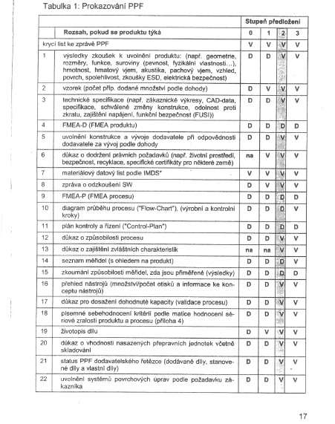

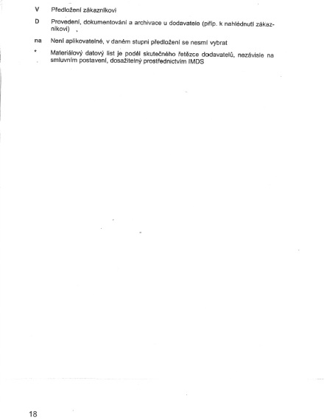

Příloha č. 5 Stupně předložení dle metodiky PPAP
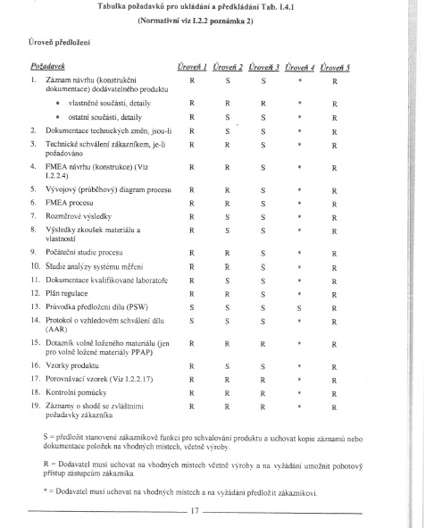
ANOTAČNÍ ZÁZNAM

AUTOR | Jan Nechánský
STUDIJNÍ OBOR | 6208R087 Podniková ekonomika a management obchodu
NÁZEV PRÁCE | Analýza dopadu nedodržení specifikace zákazníka na produkt
VEDOUCÍ PRÁCE | Ing. et Ing. Martin Folta, Ph.D., EUR ING
KATEDRA | KLRK - Katedra logistiky a řízení kvality |  | ROK ODEVZDÁNÍ | 2016
POČET STRAN | 54
POČET OBRÁZKŮ | 7
POČET TABULEK | 3
POČET PŘÍLOH | 5
STRUČNÝ POPIS | Cílem této bakalářské práce je analyzovat současný stav projektu přístrojové desky Škody Octavie třetí řady, zaměřit se na vznikající vícenáklady v sériové výrobě plynoucí z nedodržení specifikací zákazníka, které měly být splněny již v předvýrobní fázi životního cyklu výrobku a navrhnout opatření, kterými lze zamezit tvorbě těchto vícenákladů ve výrobním závodě pro následující projekty.  Pro řešení je proveden rozbor životopisu dílu, porovnání stavu oproti původnímu termínovému plánu projektu a výpočet vícenákladů. Jsou zjištěny konkrétní náklady a výše těchto nákladů.  Vlastní návrh opatření k zamezení tvorbě vícenákladů pro následující projekty vychází z teoretické části, kdy je kladen důraz na fázi návrhu a vývoje produktu.
KLÍČOVÁ SLOVA | Vzorkování, životopis dílu, generační stav dílů, plánování kvality produktu, životní cyklus produktu, změnové řízení
PRÁCE OBSAHUJE UTAJENÉ ČÁSTI: Ano
ANNOTATION

AUTHOR | Jan Nechánský
FIELD | 6208R087 Business Management and Sales
THESIS TITLE | Analysis of the impact of non-compliance to customer product specifications
SUPERVISOR | Ing. et Ing. Martin Folta, Ph.D., EUR ING
DEPARTMENT | KLRK - Department of Logistics and Quality Management |  | YEAR | 2016
NUMBER OF PAGES |  | 54
NUMBER OF PICTURES |  | 7
NUMBER OF TABLES |  | 3
NUMBER OF APPENDICES |  | 5
SUMMARY | The aim of this bachelor thesis is to analyze the current status of project dashboard Škoda Octavia 3th edition, focus on emerging costs in mass production resulting from failure to comply with customer specification, which should had been already fulfilled in pre-serial phase of the project life cycle and to suggest corrective actions which can prevent the formation of these additional costs for following projects.  For solution is performed analysis of part history, comparison of the status against original project timing plan and calculation of the additional costs. There is identified specific costs and amount of these costs.  Author´s suggestion of corrective actions to avoid creating additional costs for the following projects is based on the theoretical part, where the emphasis is focused on the design and development phase of the product.
KEY WORDS | Sampling, part history, part generation stand, product quality planning, product life cycle, change management
THESIS INCLUDES UNDISCLOSED PARTS: Yes

